|  |
| --- |
| **ΦΥΛΛΟ ΕΡΓΑΣΙΑΣ**  **ΜΑΘΗΜΑ: ΒΑΣΙΚΑ ΘΕΜΑΤΑ ΠΛΗΡΟΦΟΡΙΚΗΣ**  **ΕΝΟΤΗΤΑ 11.3 : ΑΚΟΛΟΥΘΙΑΚΑ ΚΥΚΛΩΜΑΤΑ σελ.131** |
| **ΟΝΟΜΑ :**  **ΗΜ/ΝΙΑ** : |

**ΕΡΩΤΗΣΗ1:** Τι είναι τα συνδυαστικά κυκλώματα (κεφ 11.1);

**ΕΡΩΤΗΣΗ2:** Τι είναι τα ακολουθιακά κυκλώματα(κεφ. 11.3);

**ΕΡΩΤΗΣΗ3:** Σε τι διαφέρουν τα συνδυαστικά από τα ακολουθιακά κυκλώματα;

**ΕΡΩΤΗΣΗ4:** Να παραστήσετε σχηματικά ένα συνδυαστικό κύκλωμα (σελ 127) και ένα ακολουθιακό κύκλωμα(σελ 132).

**ΕΡΩΤΗΣΗ5:** Σε τι διαφέρουν τα σύγχρονα από τα ασύγχρονα ακολουθιακά κυκλώματα(κεφ.11.3).

**ΔΡΑΣΤΗΡΙΟΤΗΤΑ 1:**

Τοποθετήστε στην κατάλληλη θέση του διαγράμματος που ακολουθεί τα εξής στοιχεία:

[ σύγχρονα ακολουθιακά κυκλώματα, ακολουθιακά κυκλώματα, ασύγχρονα ακολουθιακά κυκλώματα, συνδυαστικά κυκλώματα, λογικά κυκλώματα ]

ώστε να περιγράφει ταξινόμηση λογικών κυκλωμάτων.

**ΔΡΑΣΤΗΡΙΟΤΗΤΑ 2:**

Παρατηρήστε τις σχηματικές παραστάσεις των παρακάτω κυκλωμάτων και χαρακτηρίστε καθένα από αυτά Συνδυαστικό ή Ακολουθιακό. Αιτιολογήστε προφορικά τους χαρακτηρισμούς σας.

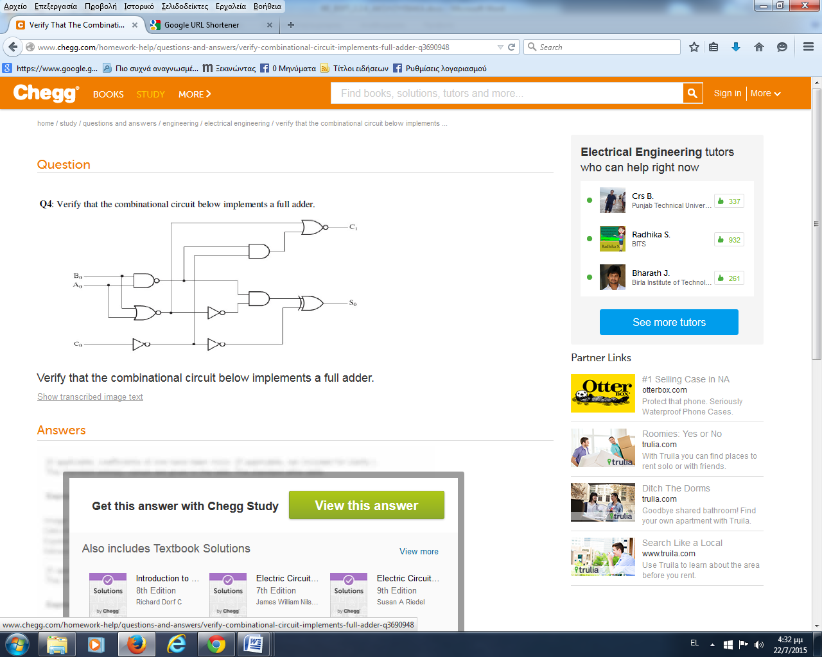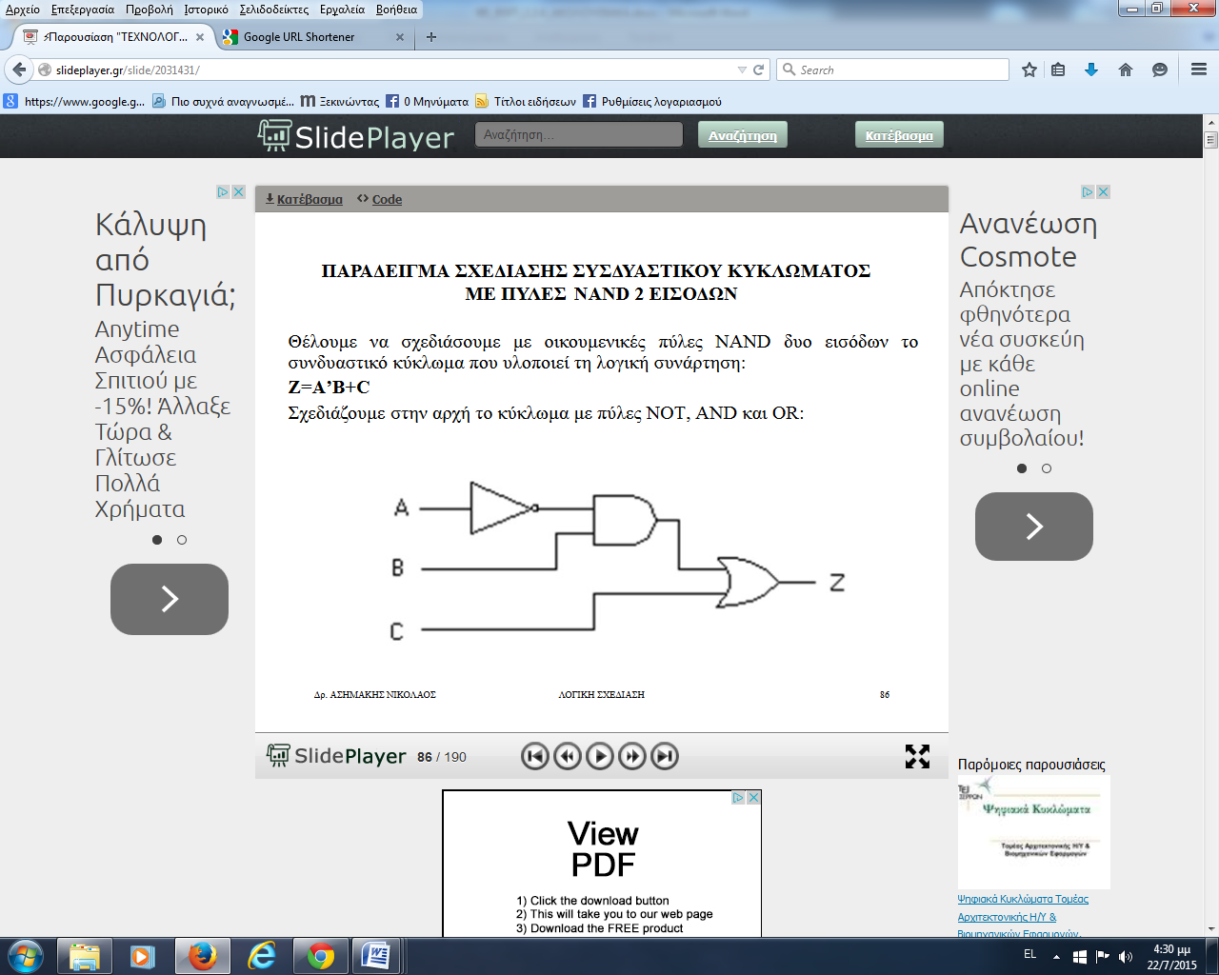

Εικόνα ...............................................

Εικόνα .................................................

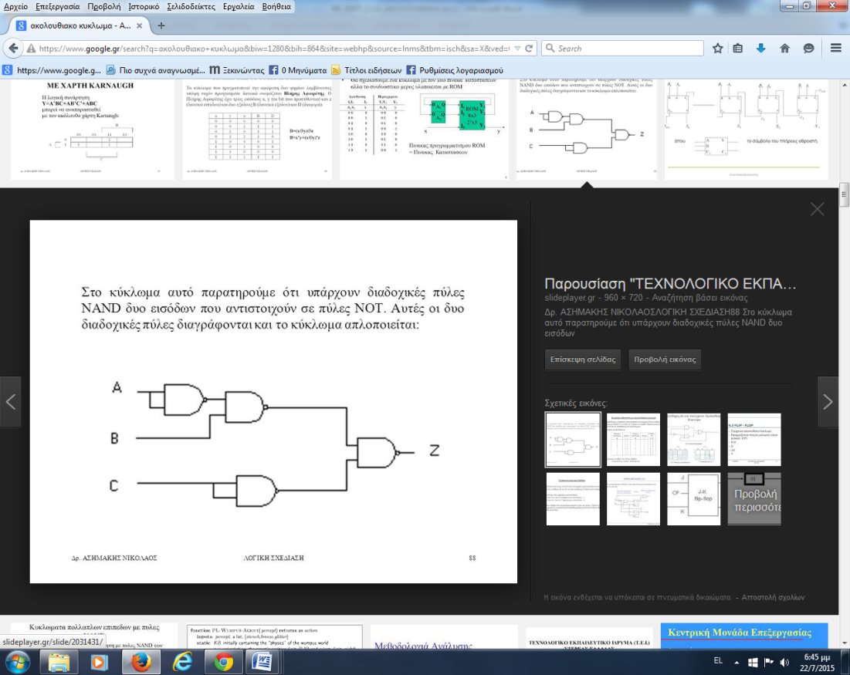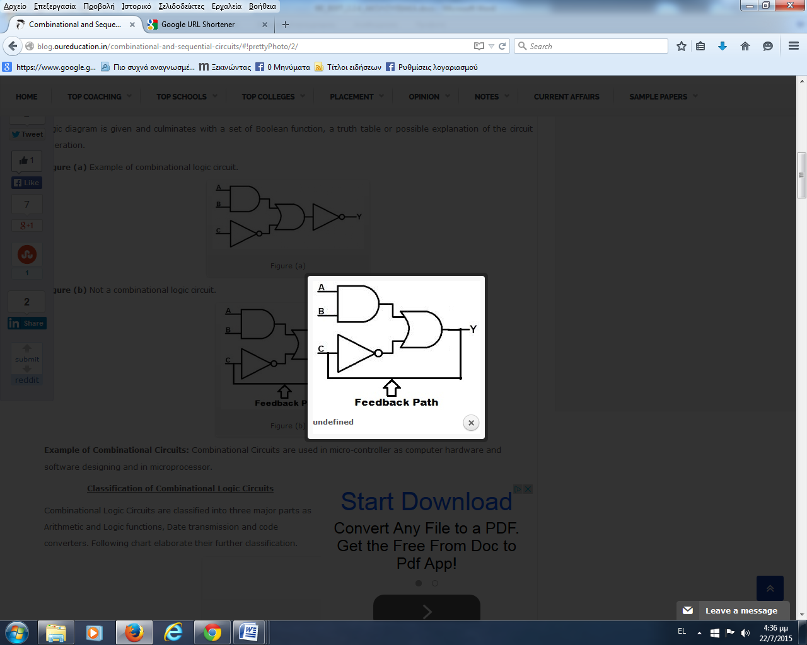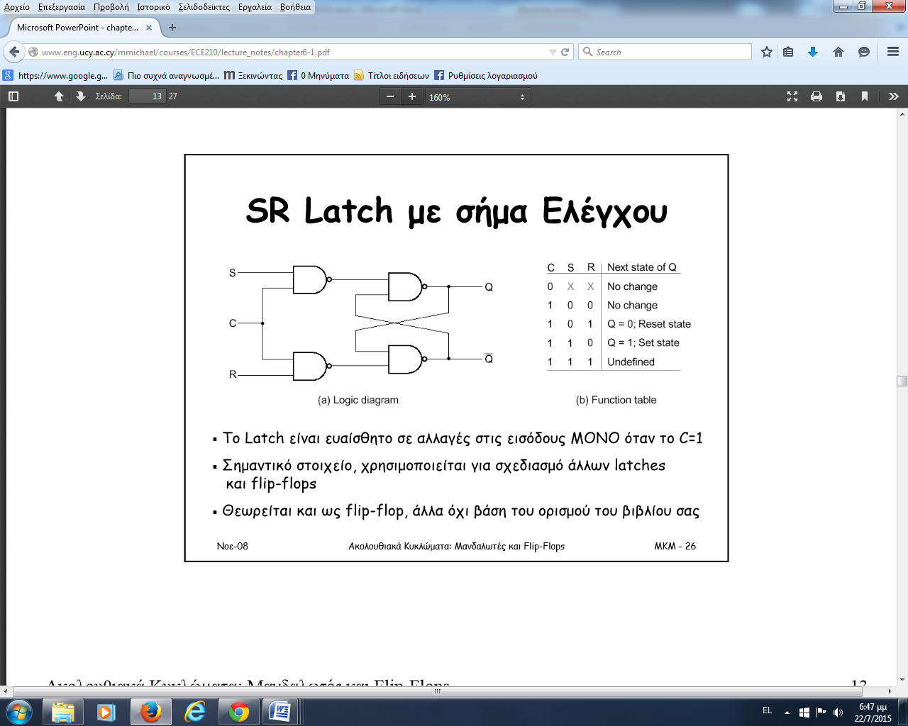

Εικόνα ............................

Εικόνα .........................

Εικόνα ...........................

**ΔΡΑΣΤΗΡΙΟΤΗΤΑ 3:**

Σημειώστε δίπλα σε κάθε φράση τα γράμματα Α ή Σ ανάλογα με το αν αναφέρεται σε «Ασύγχρονα» ή σε «Σύγχρονα» ακολουθιακά κυκλώματα(σελ 132-133).

1. Η λειτουργία τους εξαρτάται από τη σειρά με την οποία αλλάζουν οι τιμές των σημάτων εισόδου.
2. Σε αυτά, ο χρονισμός των λειτουργιών επιτυγχάνεται μέσω μιας περιοδικής παλμοσειράς (παλμός ρολογιού).
3. Δεν παρουσιάζουν προβλήματα αστάθειας
4. Η εφαρμογή των εισόδων, η εκτέλεση διαφόρων λειτουργιών και η λήψη της εξόδου γίνεται σε καθορισμένες χρονικές στιγμές
5. Είναι το RS flip-flop.
6. Είναι το Τ flip-flop.

**ΔΡΑΣΤΗΡΙΟΤΗΤΑ 4:**

|  |  |  |  |
| --- | --- | --- | --- |
| **S** | **R** | **Q** | **Q’** |
|  |  |  |  |

Α. Να συμπληρώσετε τον πίνακα αληθείας δεξιά που ισχύει για RS flip – flop (σελ133).

Β. Να σχεδιάσετε το κύκλωμα RS flip – flop της σελ 133 στο logic.ly και να κάνετε printscreen.

Γ. Να ελέγξετε εάν οι λάμπες ανάβουν και σβήνουν όπως δείχνει ο πίνακας αλήθειας.